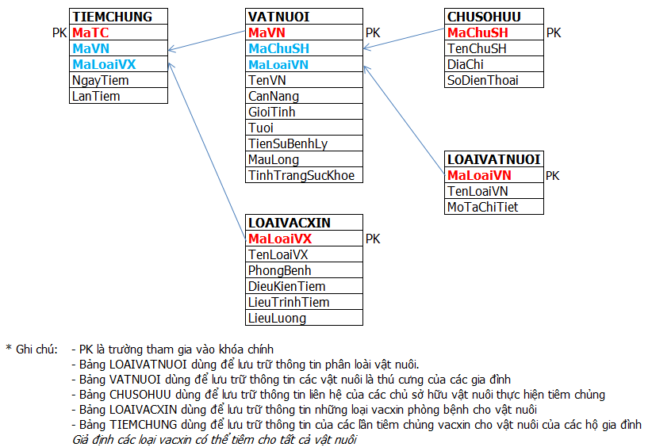

Minh họa dữ liệu của các bảng:
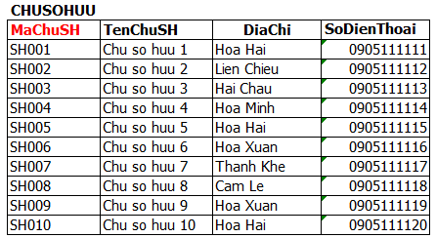
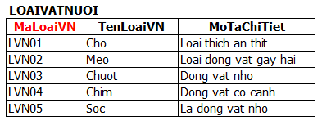

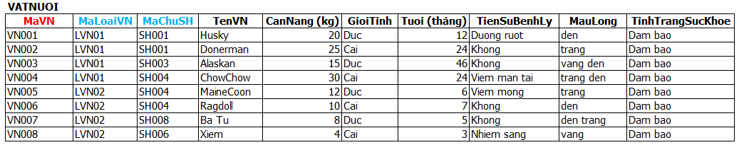

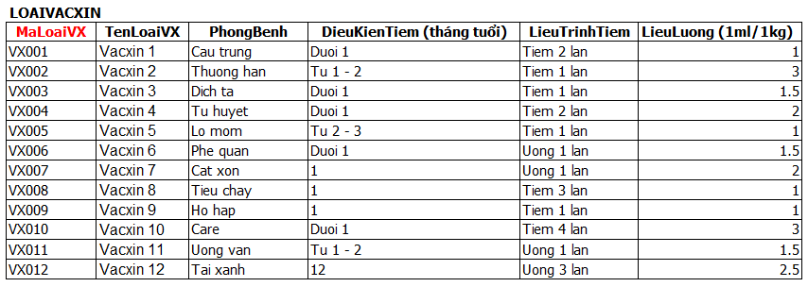
Liều lượng tiêm được tính dựa trên 1kg cân nặng của vật nuôi.

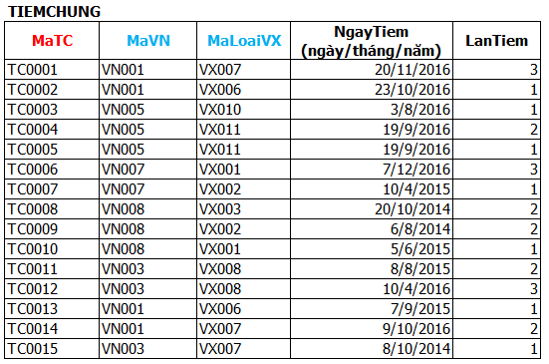

Yêu cầu bắt buộc: Tạo các bảng và tạo dữ liệu cho tất cả các bảng theo dữ liệu mẫu đã được minh họa ở trên một cách chính xác. Sinh viên tự định nghĩa kiểu dữ liệu phù hợp cho các cột của các bảng. ***** Nếu không hoàn thành yêu cầu này thì sẽ không được chấm và tính điểm cho các yêu cầu tiếp theo *****

Viết câu lệnh SQL để thực hiện các yêu cầu sau:

Câu 1: Thực hiện yêu cầu sau:
- Tạo một khung nhìn có tên là V_Vacxin để lấy thông tin của tất cả các loại vacxin đã từng được sử dụng để tiêm chủng cho vật nuôi và có liều lượng (LieuLuong) là “1” ml trên 1kg cân nặng. (1 điểm)

- Thông qua khung nhìn V_Vacxin thực hiện cập nhật liều lượng (LieuLuong) thành “4” ml đối với tất cả các loại vacxin được nhìn thấy bởi khung nhìn này. (1 điểm)

Câu 2: Tạo 2 Stored Procedure:
- Stored Procedure Sp_1: Dùng để cập nhật thông tin của một vật nuôi nào đó với Mã vật nuôi (MaTN) được truyền vào như một tham số. (1 điểm)

- Stored Procedure Sp_2: Dùng để bổ sung thêm bản ghi mới vào bảng TIEMCHUNG với yêu cầu Sp_2 phải thực hiện kiểm tra tính hợp lệ của dữ liệu được bổ sung, với nguyên tắc là không được trùng khóa chính và đảm bảo toàn vẹn dữ liệu tham chiếu đến các bảng có liên quan. (1 điểm)

Câu 3: Viết 2 Trigger cho bảng TIEMCHUNG theo yêu cầu sau:
- Trigger_1: Khi thực hiện xóa một bản ghi từ bảng VATNUOI thì hiển thị tổng số bản ghi đã được xóa ra giao diện console của database server. (1 điểm)

- Trigger_2: Khi thêm mới một bản ghi vào bảng TIEMCHUNG thì giá trị cột NgayTiem, cần kiểm tra xem thời gian thêm mới cột ngày tiêm (NgayTiem) có phù hợp hay không, với quy tắc: thời gian tiêm phải nhỏ hơn thời gian của lần tiêm chủng cuối cùng (bất kể loại vacxin nào) của vật nuôi ít nhất 30 ngày. Nếu dữ liệu hợp lệ thì cho phép cập nhật, nếu không thì sẽ hiển thị thông báo “Thời gian tiêm chủng phải nhỏ hơn thời gian tiêm chủng lần cuối cùng ít nhất 30 ngày” ra giao diện console của database server. (1 điểm)

Câu 4: Tạo 2 User-defined function để thực hiện các yêu cầu sau:
- User-defined function funct1: Đếm số lượng các loại vacxin mà vật nuôi đã được tiêm chủng trong năm 2016, chỉ đếm đối với những vật nuôi có chủ sở hữu ở địa chỉ là “Hoa hai”. Mã vật nuôi được truyền vào như là một tham số của function này. (1 điểm).

- User-defined function funct2: Tính số lần tiêm chủng nhiều nhất của tất cả các vật nuôi thuộc loài (TenLoaiTN) có tên là là “Cho” .Chỉ tính số lần tiêm trong khoảng thời gian từ đầu năm 2014 đến cuối năm 2016. (1 điểm)

Câu 5: Tạo Stored Procedure Sp_TiemChung để tìm những vật nuôi thuộc loài “Cho” và đã được tiêm chủng từ hai loại vacxin trở lên vào đầu năm 2014 đến cuối năm 2016 để xóa thông tin của những vật nuôi đó (tức là phải xóa những bản ghi trong bảng VATNUOI có liên quan) và xóa những lần tiêm chủng cho vật nuôi đó (tức là phải xóa những bản ghi trong bảng TIEMCHUNG có liên quan). (2 điểm)

